【温馨提示】春节饮食知多少？——南通市崇川区幸福贝贝幼儿园寒假食品安全温馨提示
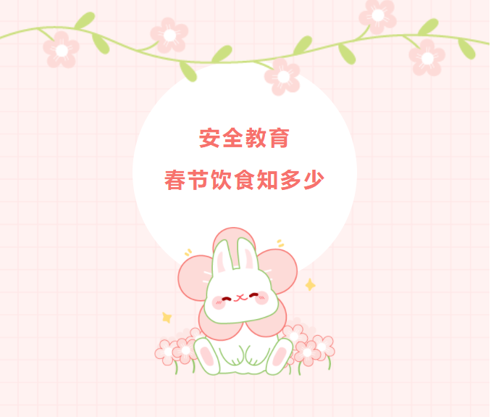
春节期间，
别人欢天喜地迎新年，
妈妈却为宝宝的吃喝操碎心...
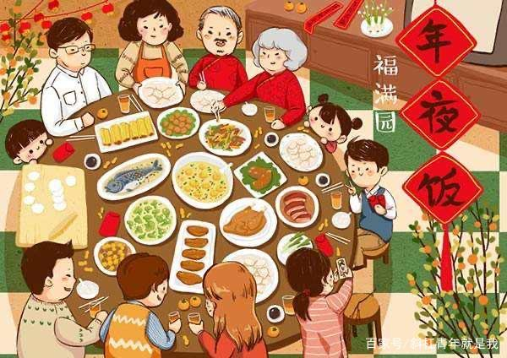
因为过年是大家饮食最为自由，
最为放肆的时候，
新年琳琅满目的佳肴，
常常也让孩子们眼花缭乱。
于是，很容易出现这一幕：
零食当饭吃，饮料当水喝；嘴里这颗糖还没吃完，下一颗的糖纸已悄悄剥开；吃一口饭就嚷嚷离席，离席半小时就哭闹着喊饿……
一、节日大餐让素菜唱主角
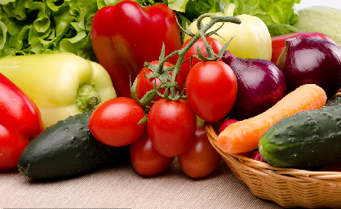
天天吃鸡、鸭、鱼、肉会增加孩子的胃肠及肾脏负担，这时候应该让“绿叶”当主角，油菜、菠菜、芹菜、菜花都是去油腻的最佳菜肴。南瓜、土豆、白薯富含碳水化合物，为孩子身体提供热量。黄豆、蚕豆、豆腐、豆皮里有植物蛋白和不饱和脂肪酸，对孩子体格生长发育有好处。
二、合理安排上菜顺序
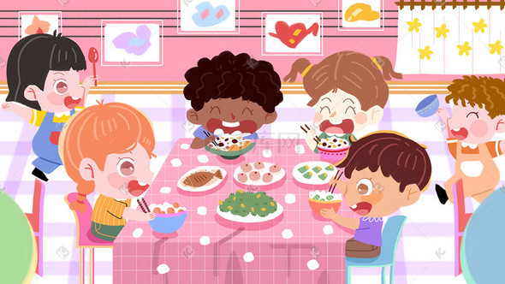
家宴上菜最好先上凉菜，后上热菜；如果是炒菜，先上咸口味的菜肴，这样容易吸引孩子的食欲；先让孩子吃甜味菜，会让他失去胃口；油炸菜肴应安排在餐中或大菜之前，不然会减弱孩子的食欲。
三、节日饮料适当即可
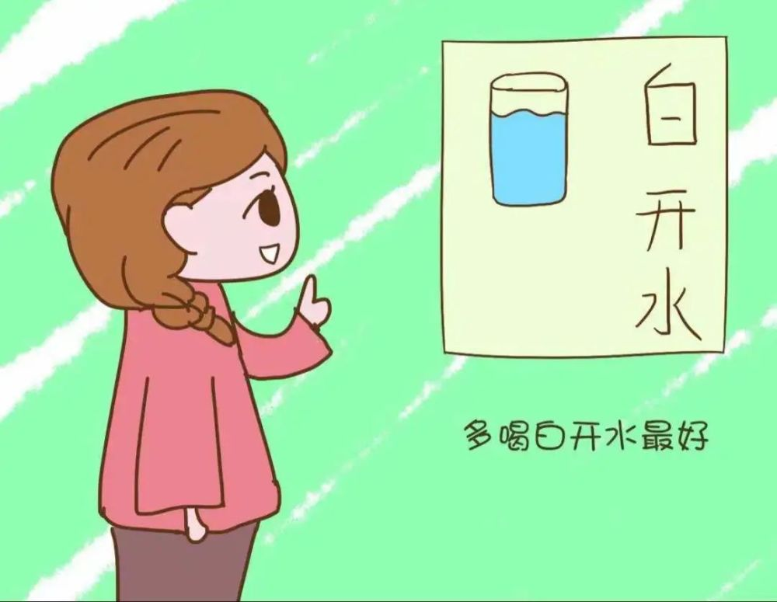
过节的餐桌上，自然少不了饮料。大多数孩子都喜欢碳酸饮料，如可乐、雪碧等，但里面大都含有二氧化碳气体，饮用过多会使孩子胃胀、胃痛，影响胃肠道的消化能力。果汁类饮料里含有大量的糖分，过多饮用也会影响孩子的食欲。饮料永远是白开水最好最健康，春节正逢冬春交替之时，气候干燥，各种病菌活跃，白开水有助于孩子抵抗呼吸道感染。
四、吃糖后多喝白开水
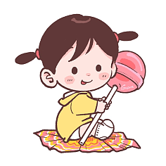
五、带孩子外出注意就餐卫生
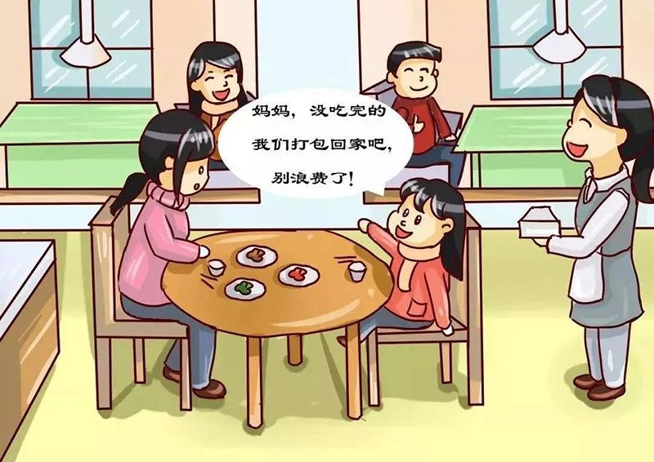
带孩子外出就餐一定要注意卫生，特别是长途探亲，如果有条件尽可能给孩子带一两顿食物，如需购买请选择正规餐厅，不要买路边摊，尽量做到光盘行动，如有剩余记得打包避免浪费哦！
六、过年期间需小心饮食安全
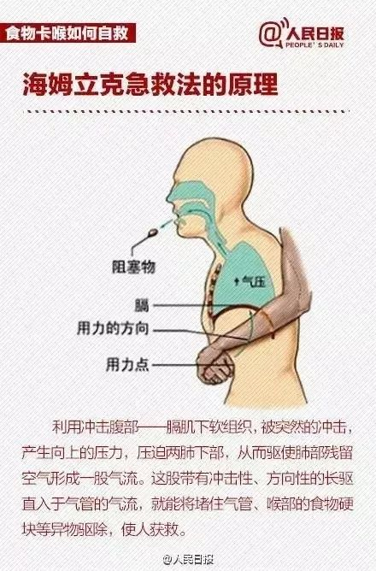
很多孩子边吃零食边嬉笑，一不小心很容易使豆状零食呛入气管里，出现呛咳、憋气、面色青紫等症状，威胁生命。这时，我们可以用海姆立克法进行急救。
此外，节日餐桌上孩子吃鱼、吃鸡次数比平时增多，大人们稍不留意，就可能会使鱼刺和小骨头扎在孩子嗓子上，民间的办法：喝醋、吃馒头等，都不能起到有效作用，有时候还适得其反，家长还是要第一时间带孩子去医院就医。
七、尽量保持饮食规律
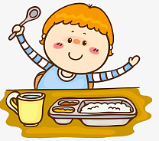
春节免不了各种奔波和应酬，父母的生活规律难免会受到影响，出现熬夜、起床晚的情况，孩子的生活规律也随之被改变，吃饭也变得不规律，会出现暴饮暴食、积食、肠胃不适的情况。为了避免这种情况，最好要维持孩子正常的饮食规律，外出聚餐时，家长可用便当盒随身携带孩子吃的饭食，或用其他食物灵活调整孩子正常的进食时间。
八、少吃油腻，荤素搭配
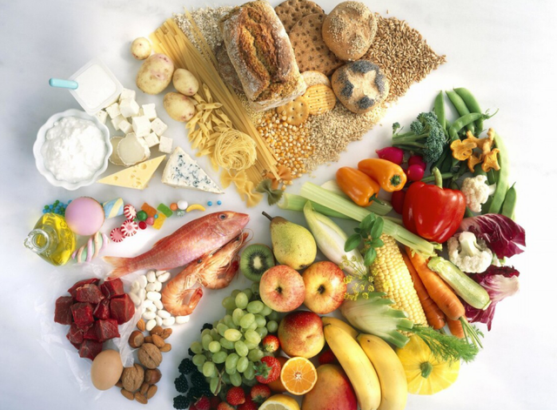
过年期间，很多家庭里都准备了很多比较油腻的食物，肉类食物一碟又一碟，非常不利于孩子的健康。孩子的消化道比较脆弱，吃太多太油腻的食物，不利于孩子消化，容易导致孩子患上急性胃肠炎，出现呕吐、腹泻、水样便、发热、食欲不振等症状。家长应该注意餐桌上的荤素搭配，多给孩子吃些促消化、祛火润燥的食物，如海带、莴苣、芹菜、香菇、胡萝卜等。
九、家长注重科学烹调
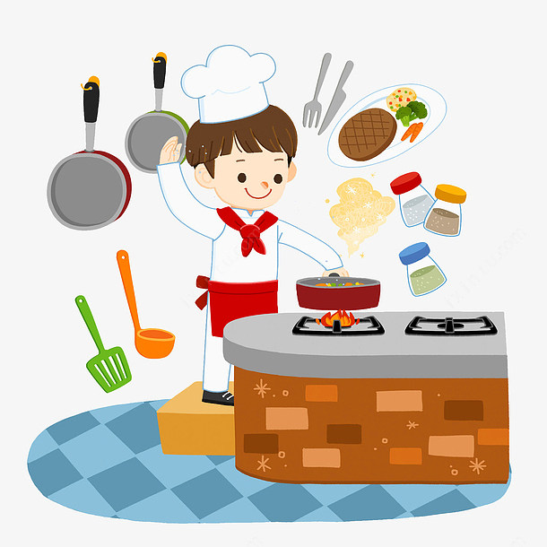
由于3-6岁儿童消化能力比较弱，春节的大鱼大肉很容易导致宝贝消化不良，出现食积、腹泻、咳嗽等病症。妈妈们最好变换一下烹饪方式，做到少油少盐，健康烹调。给孩子烹调食物的时候应多采取蒸、煮、烩，少煎、炸的方法。在烹调时最好少放刺激性的调味品，刺激性小的食物，有利于孩子的胃肠消化吸收，从而促进生长发育。
十、孩子吃零食要节制
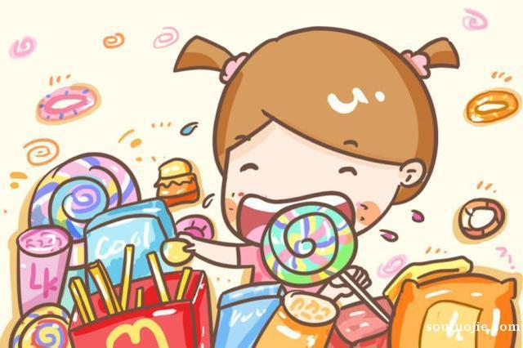
春节家里的各色美味零食或小食品自然会比平时增多，而大人们有时太忙也顾不上控制孩子吃零食。孩子没有了家长的限制，只要爱吃就会没完没了地吃这些“美味”零食。很多零食的热量并不低，如糖果、开心果、花生等。加上每天不合理的摄取高热量饮食，一个春节过去，有些孩子会因摄取过多热量而一下子胖起来。因此，家长朋友们应该控制幼儿的零食，不要让其过度食用零食。
十一、幼儿食品安全十大基本常识
常识一：白开水是儿童的最佳饮品。
常识二：过量吃冷饮有损健康。
常识三：易拉罐饮料对儿童有危害。
常识四：长期饮用矿泉水会染疾病。
常识五：彩色汽水会影响体格发育。
常识六：膨化食品尽量少吃或不吃。
常识七：营养补品千万不能随意吃。
常识八：常吃果冻会阻碍营养吸收。
常识九：可乐、咖啡儿童不宜喝。
常识十：洋快餐营养单一不可多吃。
食品安全无小事，
让我们积极行动起来，
从自己做起，
从现在做起，
时刻关注食品安全，
“食”刻守护幼儿健康！
2023年1月

